
Pressemitteilung mitteilungInformation
European Aluminium
Tube Producers
c/o Jeschenko MedienAgentur Köln GmbH
Eugen-Langen-Str. 25, 50968 Köln
Tel: +49 221 30 99 – 0, Fax: +49 221 30 99 -200
info@aluminium-tubes.org, aluminium-tubes.org

Animationsfilm über Aluminiumtuben:
Die „Talente“ der Aluminiumtube als Casting-Show
Die europäischen Aluminiumtubenhersteller präsentieren auf der Interpack-Messe die Alleinstellungsmerkmale des Premiumpackmittels Aluminiumtube in einem kreativen Animationsfilm.

Düsseldorf, 12. Mai 2011. Die europäischen Hersteller von Aluminiumtuben führten auf der Interpack, int. Leitmesse der Verpackungsindustrie, die Vorzüge der Aluminiumtube erstmals in einem humoristisch inszenierten und aufwendig produzierten Animationsfilm vor. „AluTubes got Talent“ ist der Titel des 5-minütigen Trailers, in dem animierte Aluminiumtuben als Teilnehmer einer Casting-Show eine menschliche Fachjury von ihren besonderen Talenten überzeugen. „Wir wollen mit dem Film dem internationalen Messepublikum die Vorzüge der Aluminiumtube mit einem charmanten Augenzwinkern präsentieren. Die Idee, verschiedene Anwendungsbereiche der Schlüsselindustrien Kosmetik, Pharmazie, Food und Technik/Haushalt mit 3-D animierten Tuben-Charakteren als Casting-Show zu inszenieren hat uns von der ersten Minute sehr gefallen“, erklärt Dr. Monika Kopra-Schäfer, Vorsitzende des Aluminium Tubes Committee der european tube manufacturers association (etma), das Projekt. Der Film wurde ab dem 10. Mai auf der Metpack (Essen) und ab dem 12. Mai 2011 auf der Interpack (Düsseldorf) erstmals einer breiteren Öffentlichkeit präsentiert. Im Zuge des Kampagnengedankens und als zusätzliche Aktionskomponente wurden die Fachbesucher auf der Messe aufgerufen, ihren liebsten AluTube Star zu wählen - als Gewinn lockte ein ultramodernes Aluminium-Notebook. Darüber hinaus steht seither auf der Internetpräsenz www.aluminium-tubes.org ein eigener Votingbereich für die Online-Abstimmung bereit. Verantwortlich für Konzeption und Umsetzung zeichnete die Jeschenko MedienAgentur Köln. Für die umfassenden 3-D Animationen konnte Diplom-Designer Bernd Terstegge, Dozent an der Folkwang Universität der Künste in Essen, gewonnen werden.
“Mrs. Beauty”:
Look & Feel im Image-Fokus
Das Marketing unterschätzt häufig die kreativen Gestaltungsmöglichkeiten der Aluminiumtube. „Studien haben gezeigt, dass viele Kunden das Potenzial der modernen Aluminiumtubenproduktion in Sachen Design, Bedruck und Dekoration nicht nutzen oder schlichtweg nicht kennen. Hier gibt es auf jeden Fall Aufklärungsbedarf“, erklärt Gregor Spengler, secretary general der european tube manufacturers association (etma).

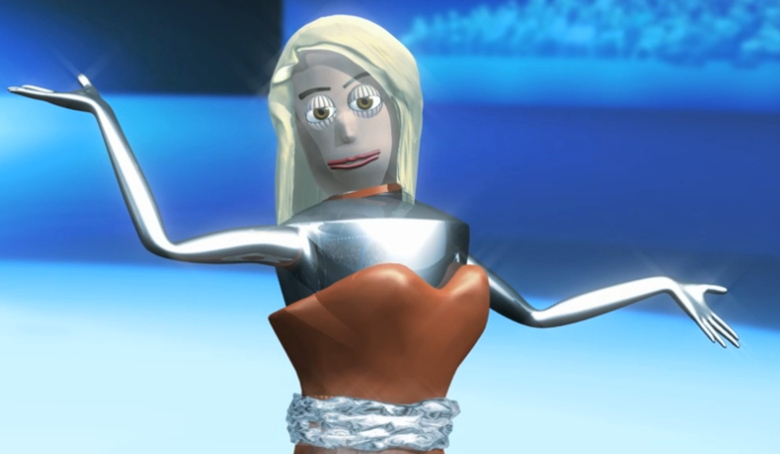
Mit dem Auftritt von „Mrs. Beauty“ präsentiert das Image-Movie die Design-Variabilität und die natürliche Schönheit des Grundmaterials. Der mit Rendering-Technologie animierte Charakter wechselt seinen Look binnen Sekunden vor einem begeisterten Live-Publikum auf der Casting-Show
Bühne. Der Farbwechsel im Outfit von „Mrs. Beauty“ symbolisiert das breite Druckfarbenspektrum moderner Anlagen. Die hochwertige Trickfilmanimation ermöglicht die Darstellung der natürlich ansprechenden Optik des Materials Aluminium.

„Mrs. Delicious“:
Premiumpackung macht Premium-Inhalte möglich
Neben dem Design überzeugt die Aluminiumtube insbesondere mit funktional-technischen Merkmalen. Die zentralen Argumente für die Abfüllung in Aluminiumtuben sind neben dem breiten Anwendungsspektrum vor allem die Aspekte Barriereeigenschaften, Hygiene, Sicherheit und Convenience, die nicht zuletzt aus den herausragenden Materialeigenschaften resultieren.

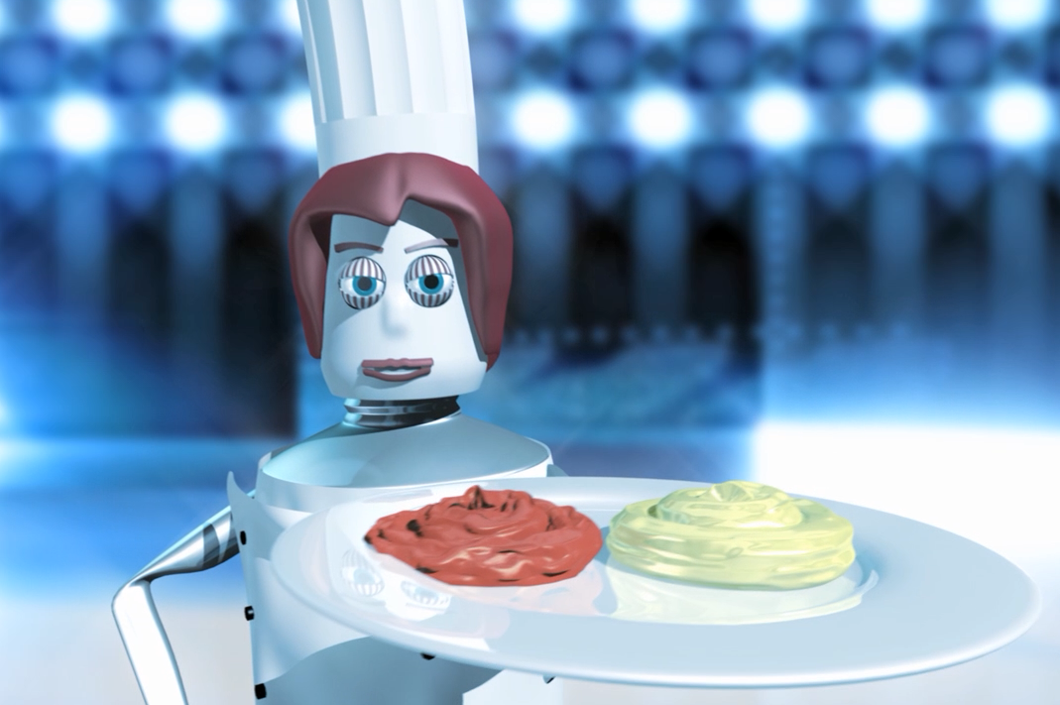
Stellvertretend für diese Eigenschaften steht im Film „AluTubes got Talent“ der Charakter „Mrs. Delicious“. Die animierte Koch-Artistin wehrt künstliche Farb- und Aromastoffe für die Zubereitung ihrer Speisezutaten ab. Denn das Premium-Packmittel Aluminiumtube unterbindet
das Eindringen und Einwirken von äußeren Einflüssen und macht so hochwertige Inhalte möglich. Der einzigartige Schutz des Inhalts bietet die Chance, auf die Beigabe allergieverdächtiger Konservierungsstoffe und anderer künstlicher Zusätze zu verzichten.

„Mr. Doc“:
Aluminiumtuben: Verpackung, die schützt
Gleich ob es um das Verpacken von pharmazeutischen, kosmetischen, technischen oder Lebensmittelprodukten geht, Aluminium schützt den Inhalt. Zudem verhindern Innenschutzlackierungen unerwünschte Reaktionen von Füllstoff und Verpackung. Die einzigartigen Barriereeigenschaften sorgen zudem dafür, dass wertvolle flüchtige Inhaltsstoffe nicht entweichen können.

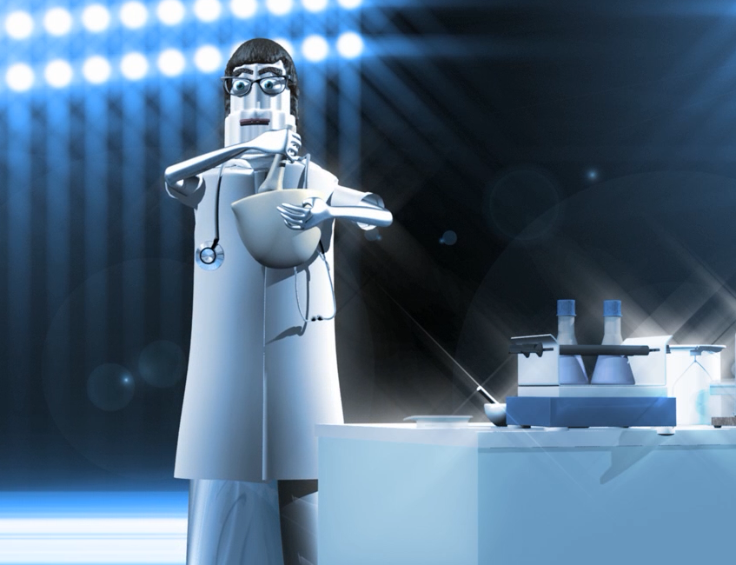
„Mr. Doc“ zeigt dieses Merkmal in symbolischer Weise wenn er seine hochwertige Heilsalbe in seinem Aluminium-Tresor verschließt und so bildlich die Wirkstoffe der wertvollen Füllung bewahrt. Schon das Herstellungsverfahren der Aluminiumtube garantiert ein Maximum an Hygiene und Sicherheit. Spezielle Produkte
werden sogar mit Reinraumtechnik gefertigt. Zudem liefert die in den Tubenkopf integrierte Durchstechmembran einen wirkungsvollen Originalitätsschutz und damit weit gehenden Schutz vor Produktmanipulationen.

„Mr. Techni“:
Aluminium: Alleskönner im Verpackungs-Portfolio
Convenience in jeder Anwendungssituation: Aluminium garantiert durch die Flexibilität des Tubenkörpers exakte Dosierung und vollständige Entleerbarkeit. Aspekte, die nicht nur im Bereich technischer Produkte von äußerster Wichtigkeit sind. Die vollständige Entleerbarkeit sorgt neben dem effizienten Produktschutz unter Nachhaltigkeitsaspekten zudem dafür, dass keine für die Produktion des Füllguts aufgewendeten Ressourcen im Nachhinein in der Verwendungsphase verloren gehen.


„Mr. Techni“ demonstriert als fleißiger „Ausputzer“ und heimlicher Star der Show das breite Einsatzspektrum sowie die exakte Dosierbarkeit, die der flexible Aluminiumtubenkörper möglich macht. Die vollständige Restentleerbarkeit wird in der Schlussszene durch die aufgerollten Tubencharaktere visualisiert.

Schlussszene Recycling:
Aluminiumtuben: Eine sichere Bank – auch in Sachen Nachhaltigkeit
Die heutigen Nachhaltigkeitsanforderungen an Packmittel werden durch erstklassige Recyclingraten und eine hohe Rohstoffverfügbarkeit perfekt erfüllt. In Europa werden dank moderner Wirbelstrom-Sortiertechnik und effizienter Wertstoff-Sammelsysteme Wiederverwertungsraten von bis zu 83 Prozent erzielt. Und nicht zuletzt aufgrund ihres hohen Materialwerts und Reinheitsgrades sind Aluminiumtuben ein höchst gefragtes Recyclingmaterial. So finden wiederverwertete Aluminiumtuben in Hightech-Produkten wie dem hochentwickelten Airbus oder energiesparenden Zugwaggons ein „zweites Leben“. In diesen Anwendungsbeispielen zahlt sich insbesondere die erreichte Gewichtsersparnis aus. Durch den Einsatz von wiederverwertetem Aluminium können bis zu 95 Prozent der Energie eingespart werden, die für die Herstellung von Primäraluminium notwendig wären. Aus diesem Grund, verstehen sich Verpackungen aus Aluminium und somit auch die Aluminiumtube als „Energiebank“.

Bei Rückfragen oder für weitere Informationen freuen wir uns über Ihren Anruf.

European Aluminium Tube Producers
Press office
c/o Jeschenko MediaAgency Cologne
Mr. Joerg Mutz
Eugen-Langen-Strasse 25
50968 Cologne
Germany
Fon:+49 221 3099 - 137 (Mr. Mutz)
Fax:+49 221 3099 - 200

j.mutz@jeschenko.de

